16.04.2020r.(czwartek)
1. Zabawa śniadaniowa
Rodzina siedzi przy stole. Rodzic podnosi poszczególne produkty. Zadaniem dziecka jest naśladowanie odgłosu zwierzęcia, od którego pochodzi produkt, np.: jako- ko, ko, ko, mleko- mu, miód- bzz itp.
2. "Masażyk"- zabawa z wykorzystaniem wiersza B. Szuchalskiej ( rodzic masuje dziecko a następnie zamieniają się rolami)
Biegną konie do zagrody- uderzamy otwartymi dłońmi po plecach
A kaczuszki hop do wody- uderzamy piąstkami od góry pleców do dołu
Kurki ziarna wydziobują- palcami wskazującymi chodzimy po całych plecach
Pieski szczekają- delikatnie szczypiemy
I domu pilnują- masujemy po całych plecach.

3. O tym, co było na śniadanie i skąd smakołyki pojawiły się na stole…
Sypia długo Anielka, lecz gdy wcześniej wstanie
To uwielbia z mamusią przyrządzać śniadanie.
Dziś w zestawie: omlety z dżemem malinowym
Twarożek ze szczypiorkiem- pysznym, bardzo zdrowym
Dla maluchów jest mleko i płatki owsiane
Jeszcze bułeczki pysznym masłem smarowane
Są też różne warzywa: rzodkiewka, ogórki
Pomidorki czerwone obrane ze skórki…
Jest też miód, co pan Janek co roku przynosi
Przepyszny- kto spróbuje - ten o więcej prosi…
Skąd to wszystko na stole?- dziwi się Anielka
- To nie jest tajemnica dla nikogo wielka
Wszystko, co z talerzyków szybko rankiem znika
Powstaje w gospodarstwie, to praca rolnika.
Pan Tomasz ma oborę, w niej krów ponad dwieście
Mleko wozi cysterną i sprzedaje w mieście
Do mleczarni, gdzie z mleka szybko są robione
Masło, jogurt, śmietanka czy serki wędzone
Maślanka, żółty serek i słodkie deserki
A resztę przelewają w litrowe butelki
Potem wszystko pakują w pudła kartonowe
I możemy je spotkać na półce sklepowej.
- A jajka? Skąd je mamy? Czy też od rolnika?
Omlet zawsze najpierwszy z talerzyków znika…
- Jajka mamy od kurek, co żyją w kurniku
Rządzi tam wielki kogut- pieje "kukuryku"
Kiedy głodne są kury- on rolnika woła
Aby ziarna pszenicy sypnął dookoła.
- Widziałam z okna kuchni, na łące, z daleka
Rząd kolorowych domków?? - To była pasieka
Tam pan Janek pracuje do słońca zachodu
A dzięki jego pszczołom mamy dużo miodu!
- No dobrze- a warzywa? Skąd warzywa mamy?
- Przy odrobinie chęci sami uprawiamy!
Wystarczy mieć nasionko i wsadzić do ziemi
Podlewamy je co dzień- aż się zazieleni
Potem w większą doniczkę przesadzić wypada
Dbać, żeby miało słońce, wodę- to podstawa!
A jak będziesz cierpliwa- radość to nie lada
Kiedy się pomidorka z własnej grządki zjada!
Wszystko, co jest na stole mamy od rolnika
Miód to dzieło pszczelarza, warzywa- ogrodnika
Zawsze, gdy do posiłku z rodziną siadamy
Pomyślmy o rolnikach- dzięki nim go mamy!
4. Zakładamy hodowlę… Zadanie od Anielki.
Spróbuj pobawić się w rolnika. Możesz wsadzić cebulkę albo korzeń pietruszki… Może jakieś nasionka?? Ja posiałam pomidorki. Najpierw wysuszyłam ziarenko wyjęte z dojrzałego pomidora…
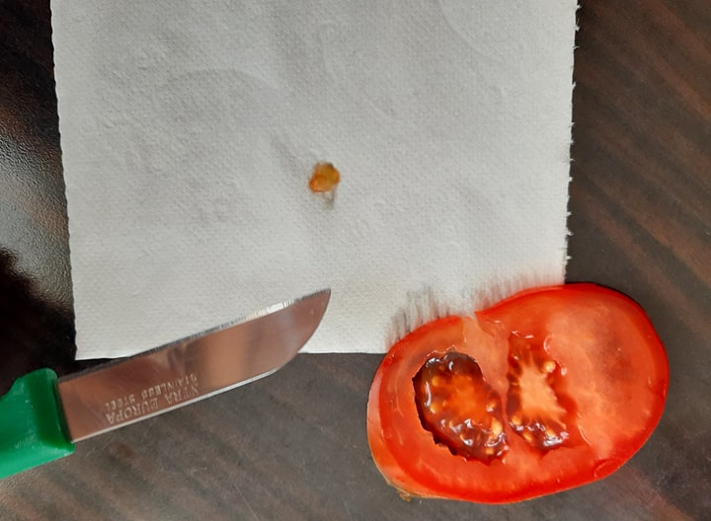

Podlewałam je codziennie…
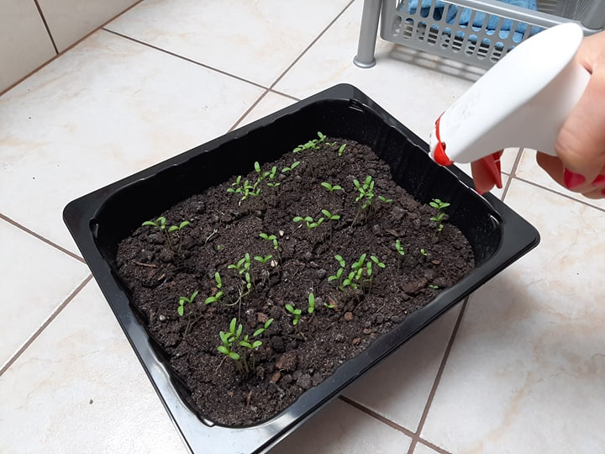

Kiedy roślinkom było ciasno- przesadziłam do małych doniczek…
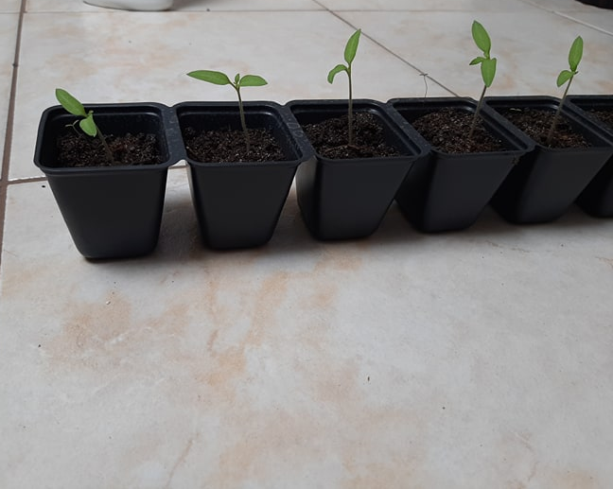

Teraz czekam, czekam, czekam…
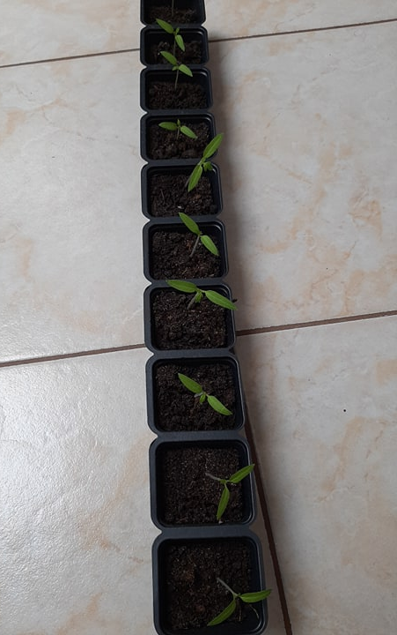
Ciekawa jestem czy uda się wam wyhodować jakieś warzywo… czekam na zdjęcia, trzymajcie się

